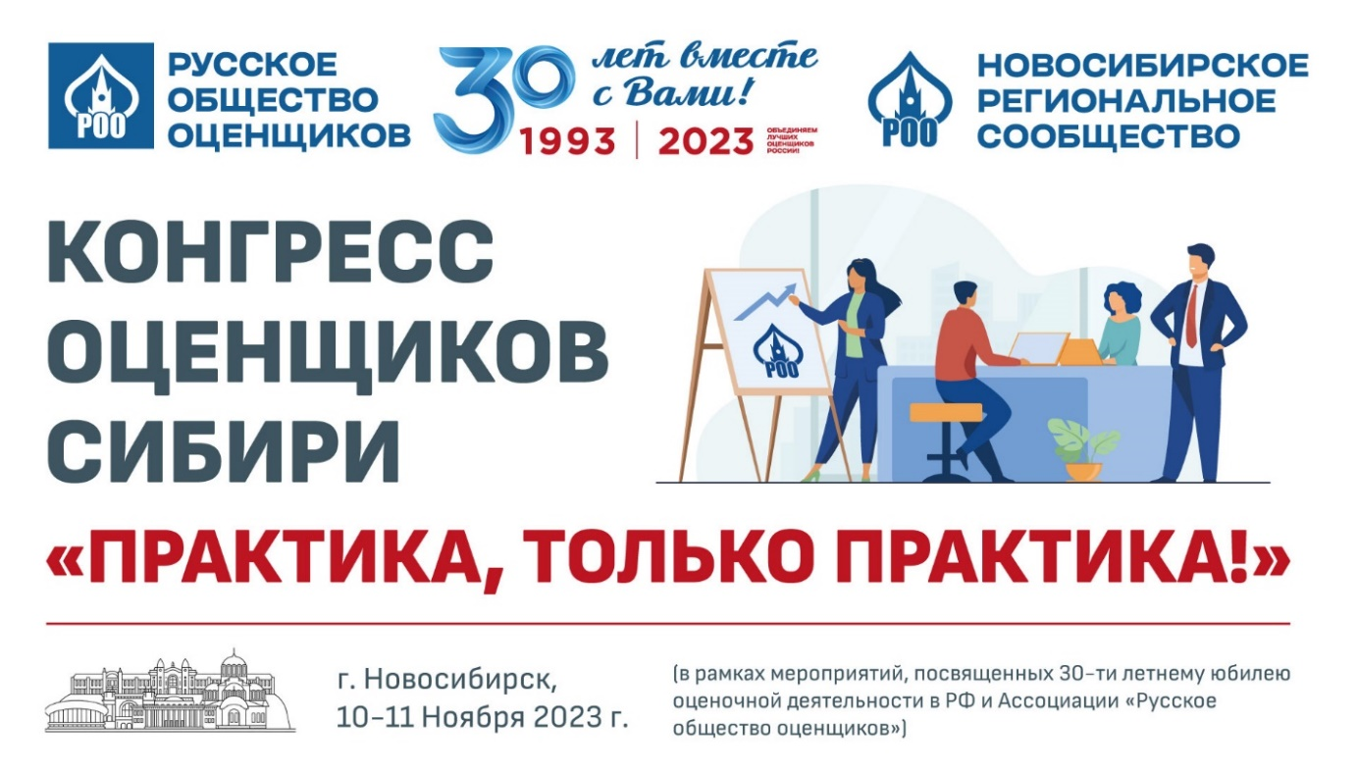

ПРОГРАММА КОНГРЕССА

10 ноября (пятница)
09.30 – 10.00 | Регистрация участников (холл, 2 этаж отеля Marins Park Hotel)
10.00 | Открытие конгресса (конференц-зал «Новосибирск»)

Пленарное заседание (конференц-зал «Новосибирск»)
Время проведения | Тема | Докладчик
10.00 – 13.00 | Открытие Конгресса
 | Особенности оценочной деятельности на современном этапе, ожидаемые изменения в законодательстве Российской Федерации | Козырь Юрий Васильевич, президент Ассоциации «Русское общество оценщиков», г. Москва
 | Анализ современного состояния российского рынка инвестиций и прогноз развития до 2025 года | Фалеев Александр Васильевич, к.э.н., доцент кафедры финансового рынка и финансовых институтов НГУЭУ,  г. Новосибирск
 | Тенденции рынка недвижимости Сибирского федерального округа | Ермолаева Елена Александровна, сертифицированный аналитик рынка недвижимости, руководитель ООО «RID Analytics»,  г. Новосибирск
 | Обзор судебной практики дел, с участием оценщиков РОО: факты и выводы | Заякин Сергей Дмитриевич, исполнительный директор Ассоциации «Русское общество оценщиков»,  г. Москва
 | Взаимодействие оценки и судебной экспертизы: что нас объединяет и разъединяет | Зыков Андрей Владимирович, член Экспертного совета РОО, сертифицированный негосударственный судебный эксперт,  г. Иркутск
 | Практические аспекты оценки в рамках дел о банкротстве | Федосов Юрий Владимирович, судебный эксперт, директор ООО «БЕЛАЗОР»,  г. Новосибирск

ОБЕД 13.00 – 14.00
Время проведения | Тема | Докладчик
14.00 – 18.00 | Анализ денежных потоков с использованием внешней и управленческой отчетности | Козырь Юрий Васильевич, президент Ассоциации «Русское общество оценщиков», г. Москва
 | Использование Региональных справочников при оценке аренды недвижимости | Репин Максим Александрович, сертифицированный аналитик рынка недвижимости, директор ООО «ОМЭКС», г. Омск
 | Практическое применение методических рекомендаций РОО | Вольнова Вера Александровна. член Экспертного совета РОО, директор  ООО «Сибирский оценщик»,  г. Новосибирск
 | Практика использования справочников под ред. Л.А. Лейфера при оценке движимого и недвижимого имущества | Нестерова Дарья Владимировна, исполнительный директор  ООО ИнформОценкаПро»,  г. Нижний Новгород
 | Работа оценщика со ставкой дисконтирования при оценке бизнеса | Корольков Н.Н., член Президиума Экспертного совета РОО, директор ООО АНО «Аргумент»,  г. Новосибирск
 | Реализация доходного подхода при оценке земельных участков для целей оспаривания кадастровой стоимости: теория, практика, сложные случаи | Сегаль Лев Анатольевич. член Экспертного совета РОО, директор ООО «Оценка и экспертиза собственности», г. Екатеринбург
 | Затратный подход в оценке недвижимости: практическое применение справочников  КО-ИНВЕСТ | Барашкина Валентина Викторовна, член Экспертного совета РОО, директор ООО «Авада», г. Новосибирск

11 ноября (суббота) 10.00 – 15.00
День семинаров (конференц-зал «Нижний Новгород»)
Время проведения | Тема | Ведущий
10.00 – 11.00 | Семинар «Методические рекомендации РОО по определению соразмерной платы за сервитут: практика применения» | Захматов Дмитрий Юрьевич,  д.э.н. руководитель Методического совета РОО,  г. Казань
11.00 – 11.45 | Семинар «Расчет размера платы за пользование публичным сервитутом с учетом анализа влияния сервитута на возможности правообладателя земель» | Савельев Андрей Викторович, преподаватель Самарского государственного экономического университета по курсу «Оценка стоимости земельных участков»  г. Самара
11.45 – 12.00 | КОФЕ-ПАУЗА
12.00 – 13.30 | Семинар «Учет условий локального рынка в методе корректировок» | Баринов Николай Петрович,  к.т.н., директор по научно-методической работе ГК «Аверс»,  г. Санкт-Петербург
13.30 – 15.00 | Семинар «Практика оценки с/х земель для оспаривания кадастровой стоимости» | Усольцева Галина Васильевна,  член Президиума Экспертного совета РОО, ген. директор ООО «РЕГИОН»,  г. Самара

